读者学习过程中，如有困难可以与作者互动交流

可以加入qq群一起进行讨论学习，qq群号：716480601

也可以通过qq联系作者，qq号：6517119

或者通过扫码添加作者微信（因不太习惯微信输入，可以优先考虑使用qq与我联系）：

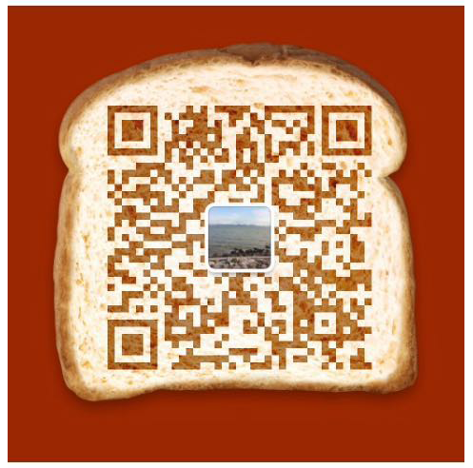

本书各章节的课件代码，请在作者微信公众号“程序员速成”内输入“对象模型”四个字获得，公众号内还有其他关于C++学习的各种文章和信息，不要错过，任您选择，公众号二维码如下：

